متوسطة الأمير عبد القادر - العامرة - المستوى : الأول متوسـط
التاريخ : 2024 / 05 /22 المـــــدة : ساعة و نصف

اختبار الثلاثي الثالث في مادة العلوم الفيزيائية والتكنولوجيا

التمرين الأول: (06 نقاط)
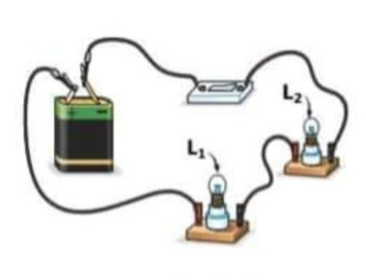
لغرض تحضير مشروع تكنولوجي قام يوسف بتركيب دارة كهربائية
كما تبينه الوثيقة المقابلة ، و عند غلق القاطعة لاحظ توهج ضعيف
للمصباحين ، فنزع المصباح الأول فتفاجأ بانطفاء المصباح الثاني
فاقترح عليه زميله حسام تركيبا آخر بحيث عند نزع أحد المصباحين
يبقى الثاني متوهجا .
- حدد نوع الربط الذي استعمله يوسف في تركيبته .
- أرسم المخطط النظامي الموافق له .
- أذكر التركيب المقترح من طرف زميله حسام
- أرسم المخطط النظامي الموافق له .
- وضع يوسف سلكا ناقلا بين طرفي المصباح L₁ .
- برأيك ما ذا يحدث عند غلق القاطعة ؟

التمرين الثاني:(06 نقاط )

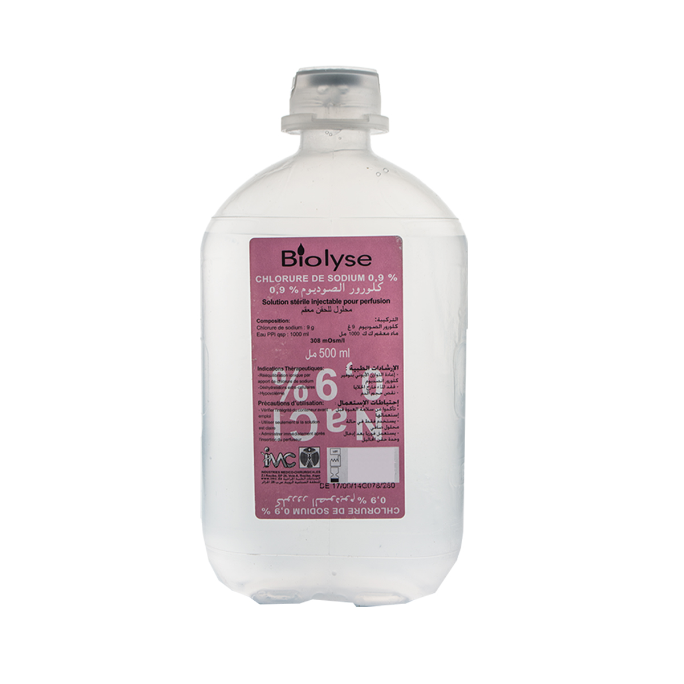
يعتبر المحلول الملحي ( Le sérum salé ) مطهر و معقم لطيف ، ينظف الأنف و العينين ، و يستعمل في تعقيم الجروح و يعتبرعلاجا فعالا للعديد من الأمراض ، مثل الزكام و الحساسية كما يساعد في تحسين لثة الفم و تخفيف آلام الأسنان ، يتوفر هذا المحلول في الصيدليات و في ظل العدوان الصهيوني على أهلنا في غزة نفذت الكمية التي كانت في المخزون ، فاضطر الصيادلة لصنعه و ذلك باستعمال وعاء نضيف
و ملح الطعام و الماء المقطر .

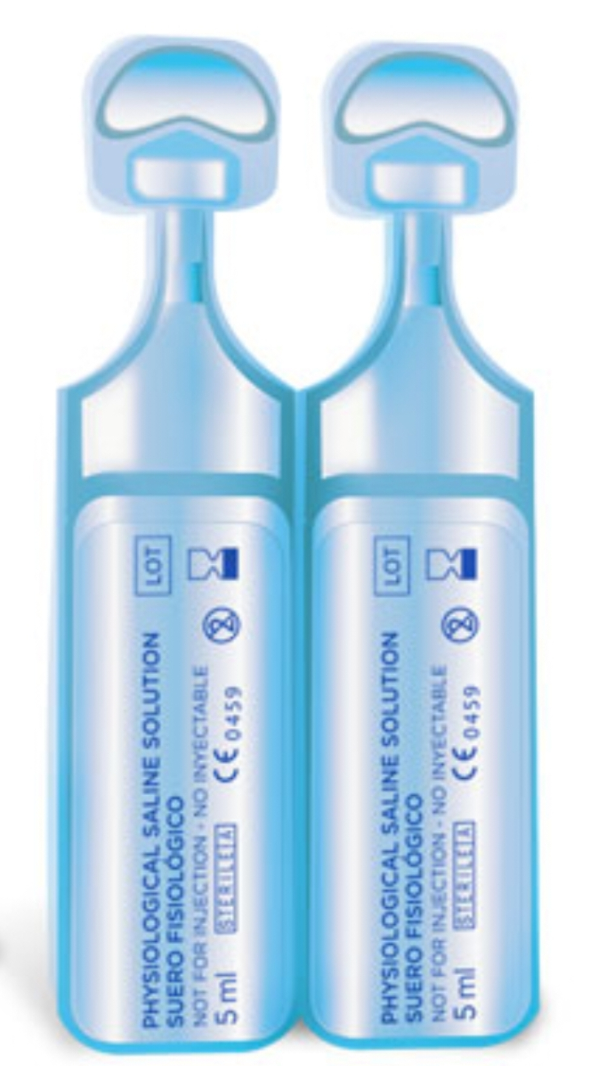
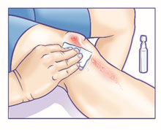
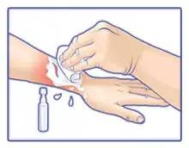
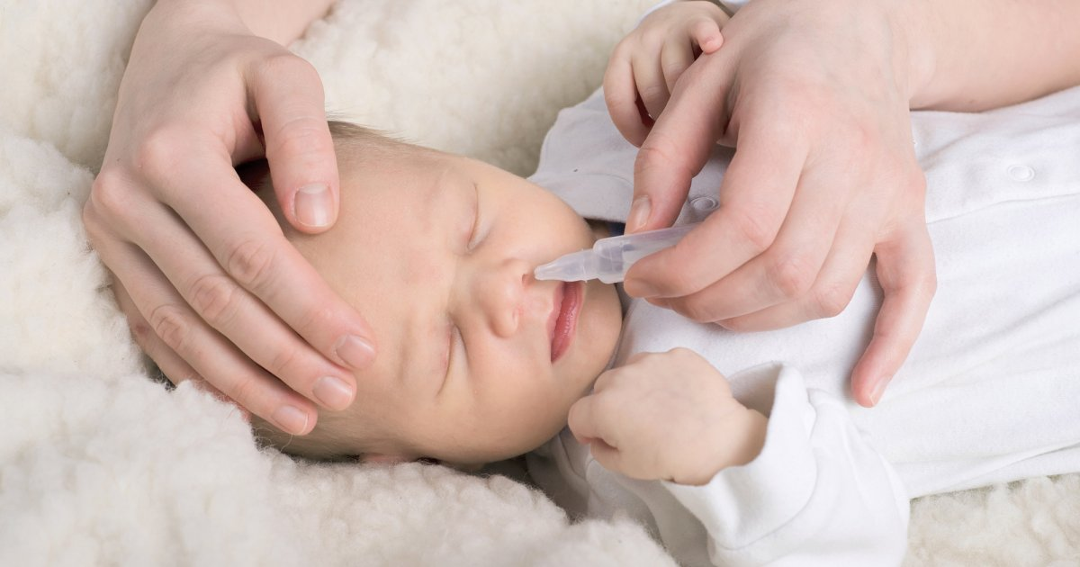
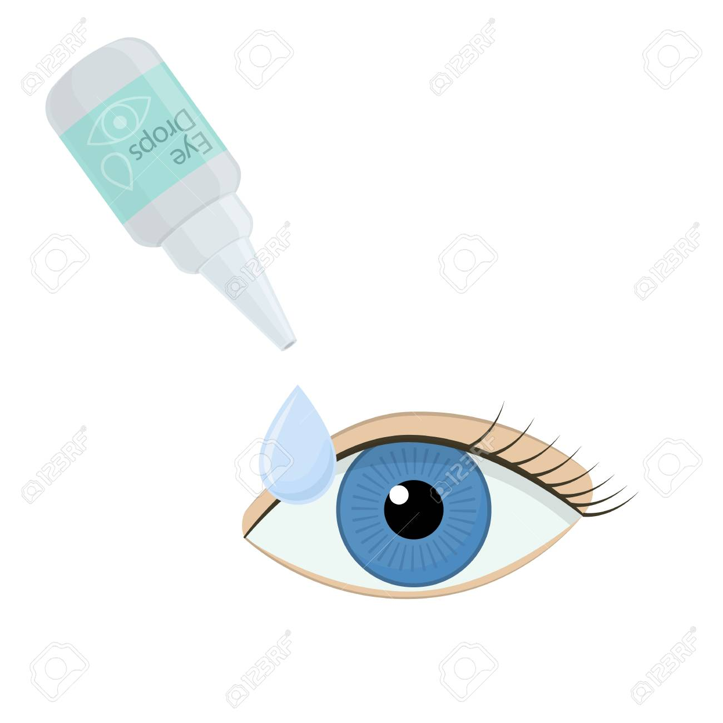

- كيف نسمي هذا المحلول ؟ مع التعليل .
- مثله بالنموذج الحبيبي .
- لتحضير هذا المحلول قام طبيب بوضع كمية من الملح قدرها m= 4,5 g ، داخل وعاء
يحتوي على V = 0,5 ℓ من الماء المقطر .
- أحسب تركيز هذا المحلول .
- عند إضافة ثلاث ملاعق من الملح لهذا المحلول نلاحظ ترسب كمية منه بعد التحريك .
- كيف نسمي هذا المحلول في هذه الحالة ؟

الوضعية الإدماجية : (08 نقاط)
في عطلة الصيف ذهبت إلى مخيم صيفي رفقة أصدقائك و بعد وصولكم و تجولكم في الغابة وجدتم
بركة من الماء العكر ( ماء + تربة ) .
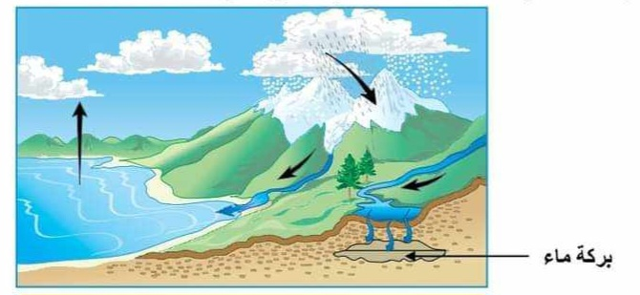

حينها طرح عليكم منشط الرحلة بعض الأسئلة ، حاول الإجابة عليها :
- باستعمال الوثيقة أذكر مختلف التحولات الفيزيائية التي تحدث للمياه في الطبيعة ، مع الشرح .
- ما نوع الخليط ( ماء + تربة ) ؟
- أذكر الخطوات المتبعة للحصول على ماء نقي انطلاقا من الماء العكر .
- أعط حلولا للحد من تلوث المياه و المحافظة عليها .

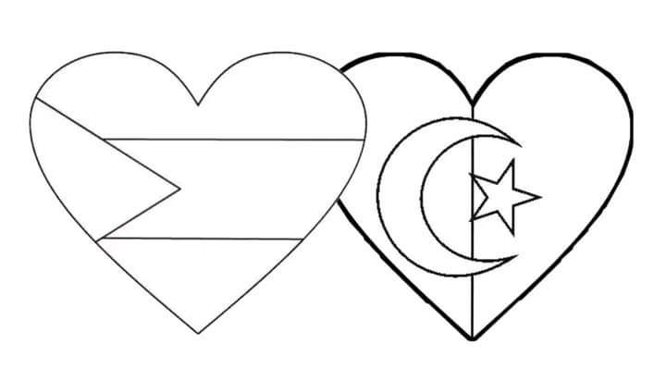

 و في فلسطين أبطال إذا غضبوا فإن جل بقاع الأرض تضطرم 
و في فلسطين أساد إذا زأروا فإن كل شياه الأرض تنهزم
و في فلسطين أم لو يقال لها أبناؤك استشهدوا تزهو و تبتسم

